«ПЕЧОРА»  МУНИЦИПАЛЬНÖЙ РАЙОНСА  СÖВЕТ | 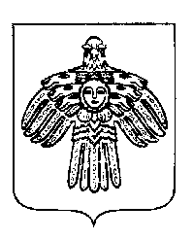 | СОВЕТ  МУНИЦИПАЛЬНОГО РАЙОНА «ПЕЧОРА»

П О М Ш У Ö М

Р Е Ш Е Н И Е

О внесении изменений в решение Совета муниципального района «Печора»
от 15 февраля 2018 года № 6-21/226 «Об утверждении структуры
администрации муниципального района «Печора»

Руководствуясь статьей 26 и частью 2 статьи 37 Устава муниципального образования муниципального района «Печора» Совет муниципального района «Печора» р е ш и л:

1. Внести в решение Совета муниципального района «Печора» от 15 февраля 2018 года № 6-21/226 «Об утверждении структуры администрации муниципального района «Печора» следующие изменения:
1.1. В приложении к решению:
1.1.1. Дополнить пунктом 7 следующего содержания:
«7. Главный архитектор»;
1.1.2. Пункт 20 изложить в следующей редакции:
«20. Отдел градостроительства и земельных отношений»;
1.1.3. Пункт 22 изложить в следующей редакции:
«22. Сектор муниципальных закупок и договорной работы».

2. Настоящее решение вступает в силу со дня его принятия.

Глава муниципального района «Печора»-
руководитель администрации Н.Н. Паншина

г. Печора
03 октября 2019 года
№ 6-38/430

